Travail pour le jeudi 18 juin 2020
Ecriture | Porte-vues et cahier d’écriture | Les lettres C et G en majuscule cursive (porte-vues et cahier d’écriture)  - S’entraîner à écrire les lettres C et G dans le porte-vues  - Ecrire la date en haut de la page : jeudi 18 juin 2020 (2 interlignes pour le d, le j et les chiffres)  - Ecrire les lettres C et G en majuscule cursive dans le cahier d’écriture : faites attention au sens du tracé (3 interlignes)  - Dictée  On épelle le mot : « D majuscule » (3 interlignes) ; i, c, t, e, e, la barre du « t », l’accent aigu sur le « e ». (Attention au « t » : 2 interlignes).  On rajoute les 2 points « : ».  Puis leur dicter les mots : en bas, en haut, lundi, mardi, mercredi, jeudi, vendredi, samedi, dimanche  Se relire avant de donner son cahier à corriger.  Correction : … / 9  (1 point si le mot est juste ; -0,5 par point sur les « i » oubliés ; 0 sinon)  En-dessous de la dictée, écrire les modèles des mots s’il y avait des erreurs et les faire recopier 3 fois.
Lecture | Manuel de lecture  Fichier Chut je lis | Lecture : Le cirque rouge (épisode 2)  Relire le texte page 104  Etude du son « un »  Le son « un » peut s’écrire de 2 façons : « un » de lundi et « um » de parfum.  Lire la page 107  Lire également la fiche son S38 dans le petit cahier jaune.  Exercices 7 à 12 du fichier page 73  L’enfant lit les consignes puis le contenu de l’exercice. On l’aide si c’est nécessaire.  Exercice 7 : Faire lire les mots. Il faut barrer nénuphar car il n’y a pas le son « un ».  Exercice 8 : Faire lire les mots. Il faut colorier : brun, chacun, un  Exercice 9 :  un um  embrun brun emprunt parfum lumbago humble  Exercice 10 : Les 2 mots à trouver se trouvent dans les exercices 1 et 2 : aucun / chacun  Exercice 11 : barrer les syllabes au fur et à mesure  du parfum / chacun / emprunter / lundi  Exercice 12 : cet exercice est un peu plus difficile, ne pas hésiter à aider votre enfant à trouver les mots mais il doit se débrouiller pour les écrire : (ce sont les mêmes mots que pour l’exercice 11)  emprunter / lundi / parfum / chacun
Math | Mini fichier Problèmes | Activités ritualisées : Compter de 10 en 10 en partant de 5 (jusqu’à 100)  5-15-25-35-45-55-65-75-85-95  Le chiffre des unités se termine toujours par 5.  Calcul mental :  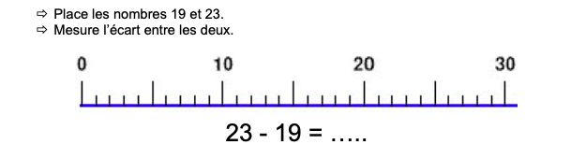  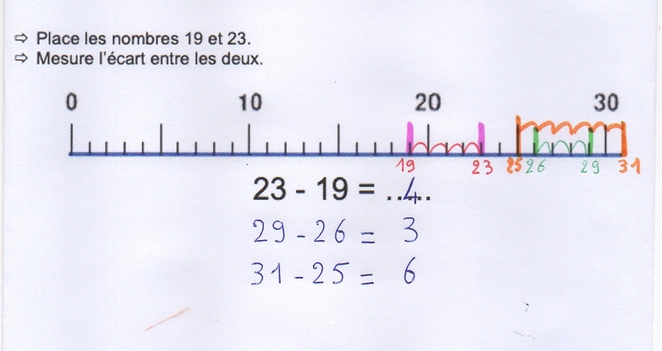  Fichier « Problèmes (2) » : Problème 16  Rappel : Faire lire la consigne à l’enfant (l’aider si besoin).  Il est important qu’il repère les mots de la question pour pouvoir écrire la phrase réponse.  Faire le dessin.  Ecrire l’égalité.  Ecrire la phrase-réponse en recopiant les mots de la question.  Vérifier qu’il y a bien la majuscule et le point à la phrase réponse.  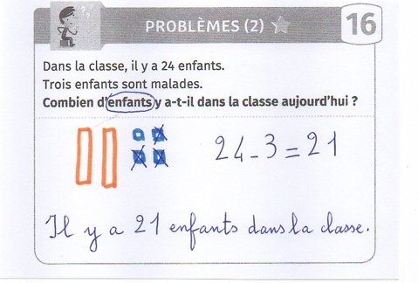  Apprentissage : Dénombrer une grande collection d’objets.  Il s’agit de trouver un moyen de compter une quantité d’objets sans se tromper (allumettes, trombones, perles …)  Il faut que la collection compte entre 81 et 99 objets.  Laissez votre enfant réfléchir puis dites-lui qu’il a trois minutes pour trouver le résultat. S’il n’a pas d’idée, proposez-lui de faire des paquets de 10 qui représentent les dizaines et les objets qui restent seuls sont des unités.  Mini-fichier Code-Décode  Faire un exercice « Code » et un exercice « Décode »

